Министерство цифрового развития, связи и массовых коммуникаций Российской Федерации

Федеральное государственное бюджетное образовательное учреждение высшего образования

«Сибирский государственный университет телекоммуникаций и информатики»

(СибГУТИ)

Кафедра РТУ и ТБ

Лабораторная работа 5
по дисциплине «Электротехника, электроника и схемотехника»
тема: «Исследование дешифратора и шифратора»

Выполнили:  Студенты гр. ИП-312  «27» февраля_2025 г. | Грязин А. В., Дорогин Н. С.  ФИО студента
Проверил:  преподаватель  «__» февраля 2025 г. | Сажнев А. М.  ФИО преподавателя  Оценка _________________

Новосибирск 2025

3.1 Цель работы:
Изучение дешифраторов и шифраторов, возможностей наращивания разрядности серийных микросхем дешифраторов и шифраторов путем каскадного их включения, а также методов исследования средствами системы схемотехнического моделирования Electronics Workbench.

3.2 Ход работы:
Исследование модели дешифратора 3х8 на элементах 3И и шифратора на элементах 4ИЛИ:

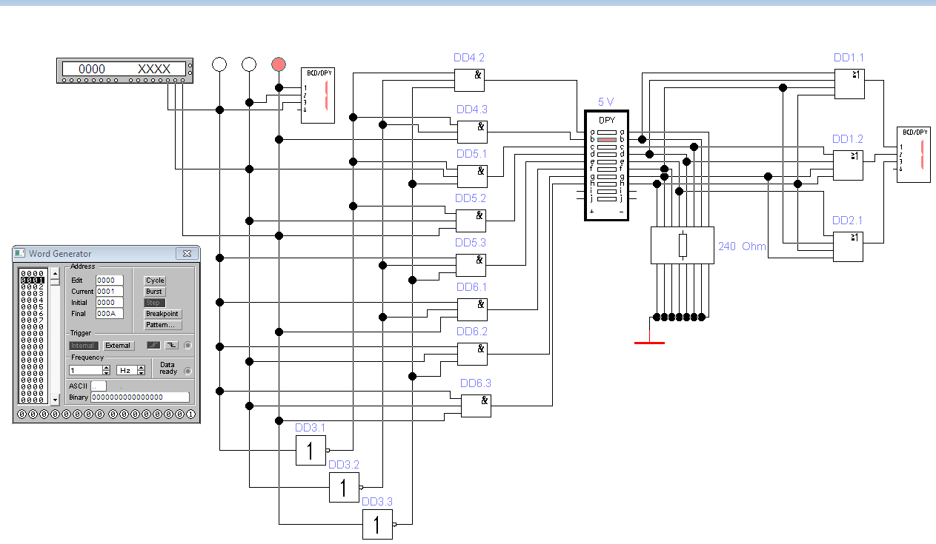
Модели дешифратора 3х8 на элементах 3И и шифратора на элементах 4ИЛИ.

Таблица истинности дешифратора:
y0 | y1 | y2 | y3 | y4 | y5 | y6 | y7 | х1 | х2 | х3
 |  |  |  |  |  |  |  | 0 | 0 | 0
 |  |  |  |  |  |  |  | 0 | 0 | 1
 |  |  |  |  |  |  |  | 0 | 1 | 0
 |  |  |  |  |  |  |  | 0 | 1 | 1
 |  |  |  |  |  |  |  | 1 | 0 | 0
 |  |  |  |  |  |  |  | 1 | 0 | 1
 |  |  |  |  |  |  |  | 1 | 1 | 0
 |  |  |  |  |  |  |  | 1 | 1 | 1

Таблица истинности шифратора:
y0 | y1 | y2 | y3 | y4 | y5 | y6 | y7 | х1 | х2 | х3
 |  |  |  |  |  |  |  | 0 | 0 | 0
 |  |  |  |  |  |  |  | 0 | 0 | 1
 |  |  |  |  |  |  |  | 0 | 1 | 0
 |  |  |  |  |  |  |  | 0 | 1 | 1
 |  |  |  |  |  |  |  | 1 | 0 | 0
 |  |  |  |  |  |  |  | 1 | 0 | 1
 |  |  |  |  |  |  |  | 1 | 1 | 0
 |  |  |  |  |  |  |  | 1 | 1 | 1

Исследование декодера К555ИД7:
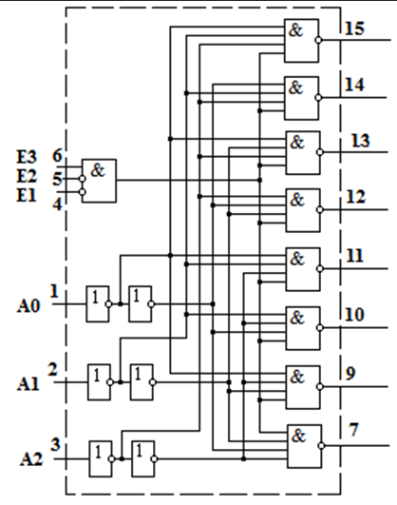
Схема декодера К555ИД7

Таблица истинности декодера:
y0 | y1 | y2 | y3 | y4 | y5 | y6 | y7 | х1 | х2 | х3
 |  |  |  |  |  |  |  | 0 | 0 | 0
 |  |  |  |  |  |  |  | 0 | 0 | 1
 |  |  |  |  |  |  |  | 0 | 1 | 0
 |  |  |  |  |  |  |  | 0 | 1 | 1
 |  |  |  |  |  |  |  | 1 | 0 | 0
 |  |  |  |  |  |  |  | 1 | 0 | 1
 |  |  |  |  |  |  |  | 1 | 1 | 0
 |  |  |  |  |  |  |  | 1 | 1 | 1

